2018年TI杯大学生电子设计竞赛
E题：变流器负载试验中的能量回馈装置（本科）
- 任务
设计并制作一个变流器及负载试验时的能量回馈装置，其结构如图1所示。
变流器进行负载试验时，需在其输出端接负载。通常情况下，输出电能消耗在该负载上。为了节能，应进行能量回馈。负载试验时，变流器1（逆变器）将直流电变为交流电，其输出通过连接单元与变流器2（整流器）相连，变流器2将交流电转换成直流电，并回馈至变流器1的输入端，与直流电源一起共同给变流器1供电，从而实现了节能。
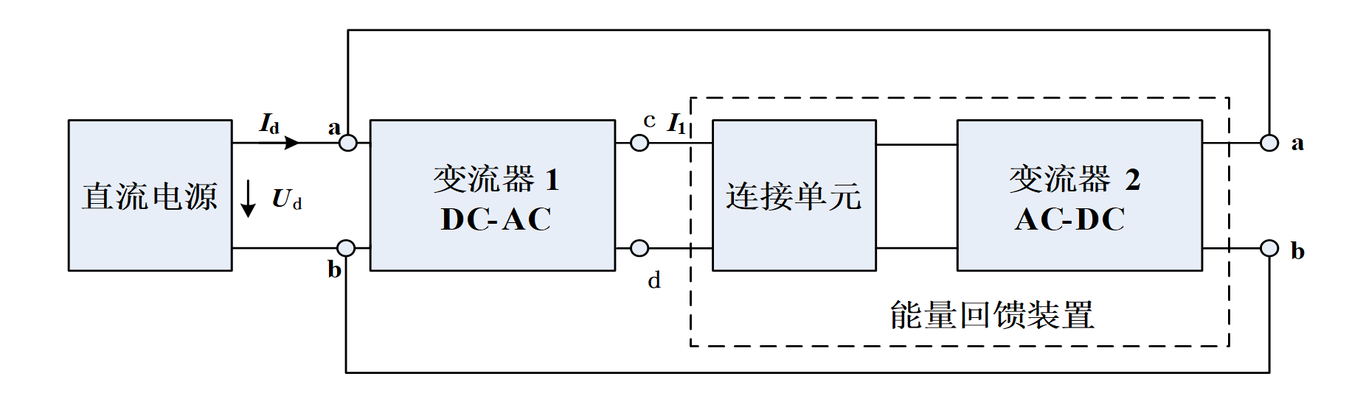
+
_
U₁

图1 变流器负载试验中的能量回馈装置
2．要求
（1）变流器1输出端c、d仅连接电阻性负载，变流器1能输出50Hz、25V±0.25V、2A的单相正弦交流电。 （20分）
（2）在要求（1）的条件下，变流器1输出交流电的频率范围可设定为20Hz～100H，
步进1Hz。 （15分）
（3）变流器1与能量回馈装置按图1所示连接，系统能实现能量回馈，变流器1输出电流I₁ = 1A。 （20分）
（4）变流器1与能量回馈装置按图1所示连接，变流器1输出电流I₁ = 2A，要求直流电源输出功率P_{d}越小越好。 （35分）
（5）其他。 （10分）
（6）设计报告 （20分）
项 目 | 主要内容 | 满分
方案论证 | 比较与选择，方案描述 | 3
理论分析与计算 | 系统相关参数设计 | 5
电路与程序设计 | 系统原理框图与各部分的电路图，系统软件流程图 | 5
测试方案与测试结果 | 测试方案合理，测试结果完整性，测试结果分析 | 5
设计报告结构及规范性 | 摘要，正文结构规范，图表的完整与准确性。 | 2
总分 |  | 20
3．说明
（1）图1所示的变流器1及能量回馈装置仅由直流电源供电，直流电源可采用实验室的直流稳压电源。
（2）图1中的“连接单元”可根据变流器2的实际情况自行确定。
（3）电路制作时应考虑测试方便，合理设置测试点。
（4）能量回馈装置中不得另加耗能器件。
（5）图1中，a、b与c、d端应能够测试，a、c端应能够测量电流；c、d端应能够断开，另接其他阻性负载。

